Инструкция для просмотра роликов.
Для просмотра роликов необходимо наличие на компьютере аудиогарнитуры (наушники, или колонки, или встроенная аудиогарнитура).
Шаг 1. Зайти на сайт http://мой-ориентир.рф.
Шаг 2. Активизировать на сайте ссылку (подвести курсор и 2 раза щелкнуть левой кнопкой мышки)
ПРОЕКТ
Путевка в жизнь
школьникам Подмосковья

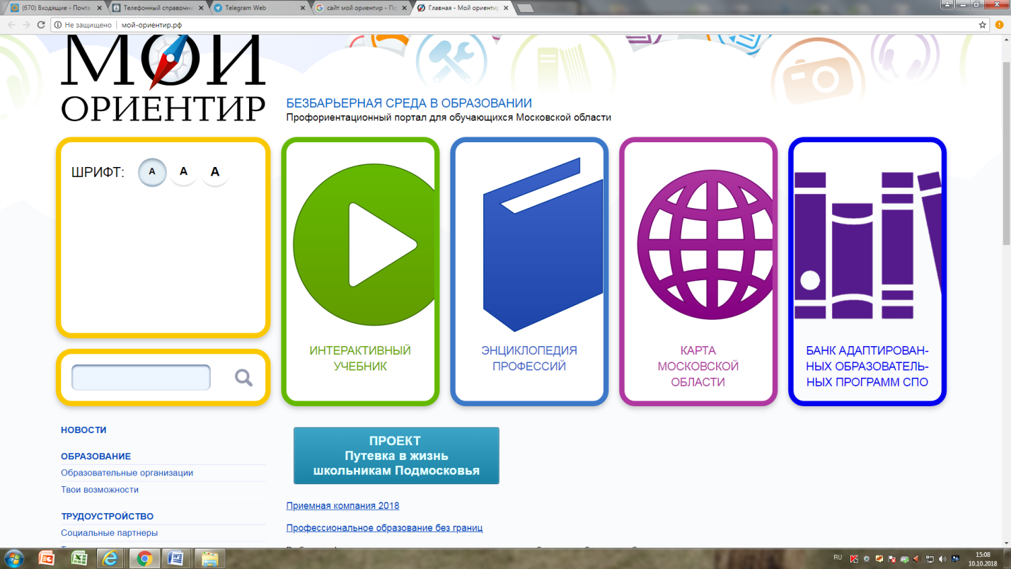
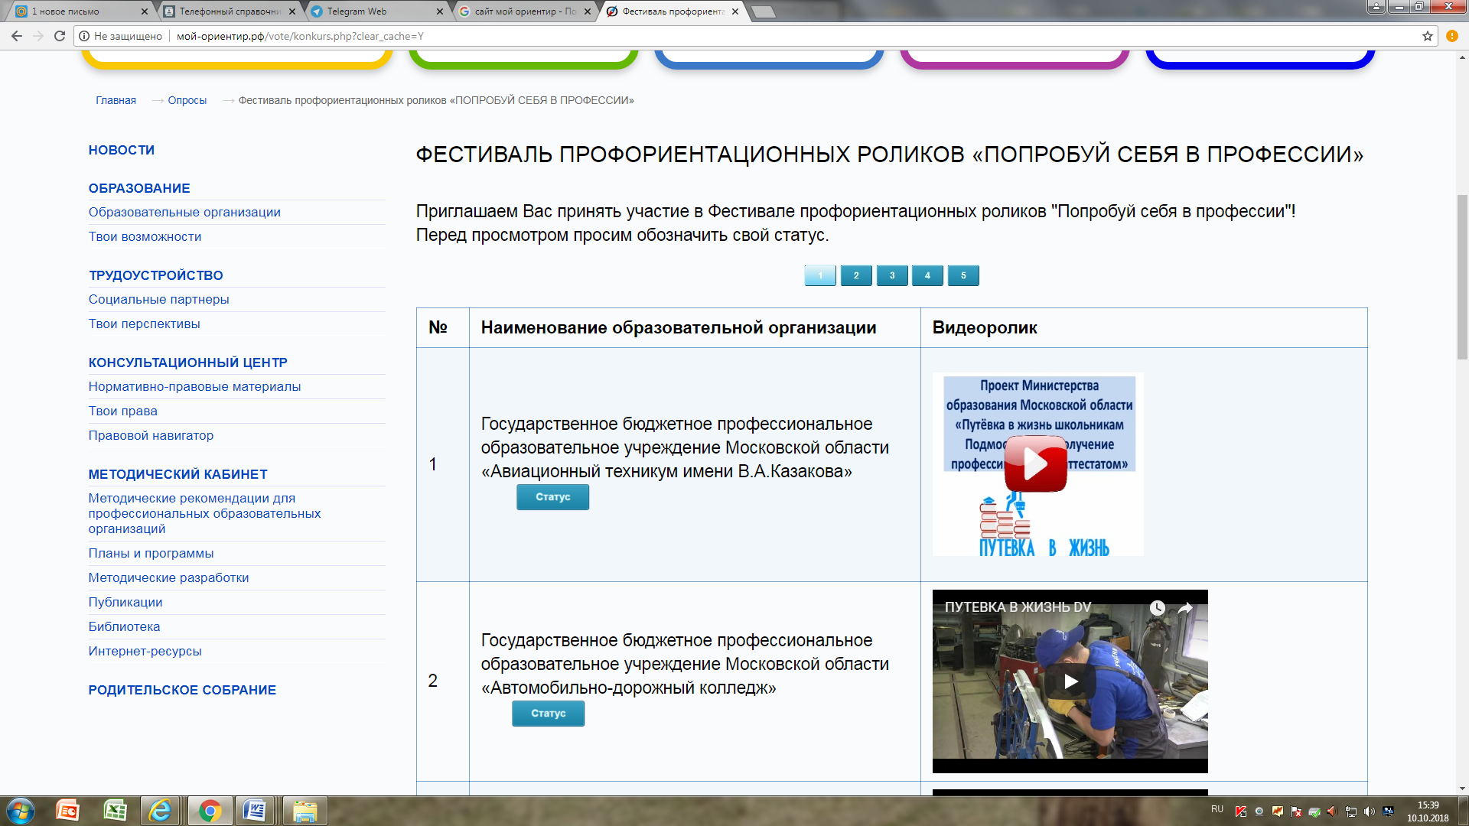
Шаг 3. После выполнения шага 2 откроется раздел: Фестиваль профориентационных роликов «Попробуй себя в профессии», на котором размещены видеоролики для просмотра. В разделе 5 страниц. Сначала можно пролистать все страницы и выбрать образовательные организации, чьи ролики Вы хотите посмотреть в первую очередь.

Шаг 4. Перед просмотром выбранного ролика под названием организации профессионального образования необходимо ОБЯЗАТЕЛЬНО нажать на кнопку
Статус

и ОБОЗНАЧИТЬ СВОЙ СТАТУС, отметив категорию, к которой Вы относитесь, т.е. выбрать одну из категорий: школьник, студент, родитель, педагог школы, педагог СПО, другое.

Пример выбора категории для школьника:
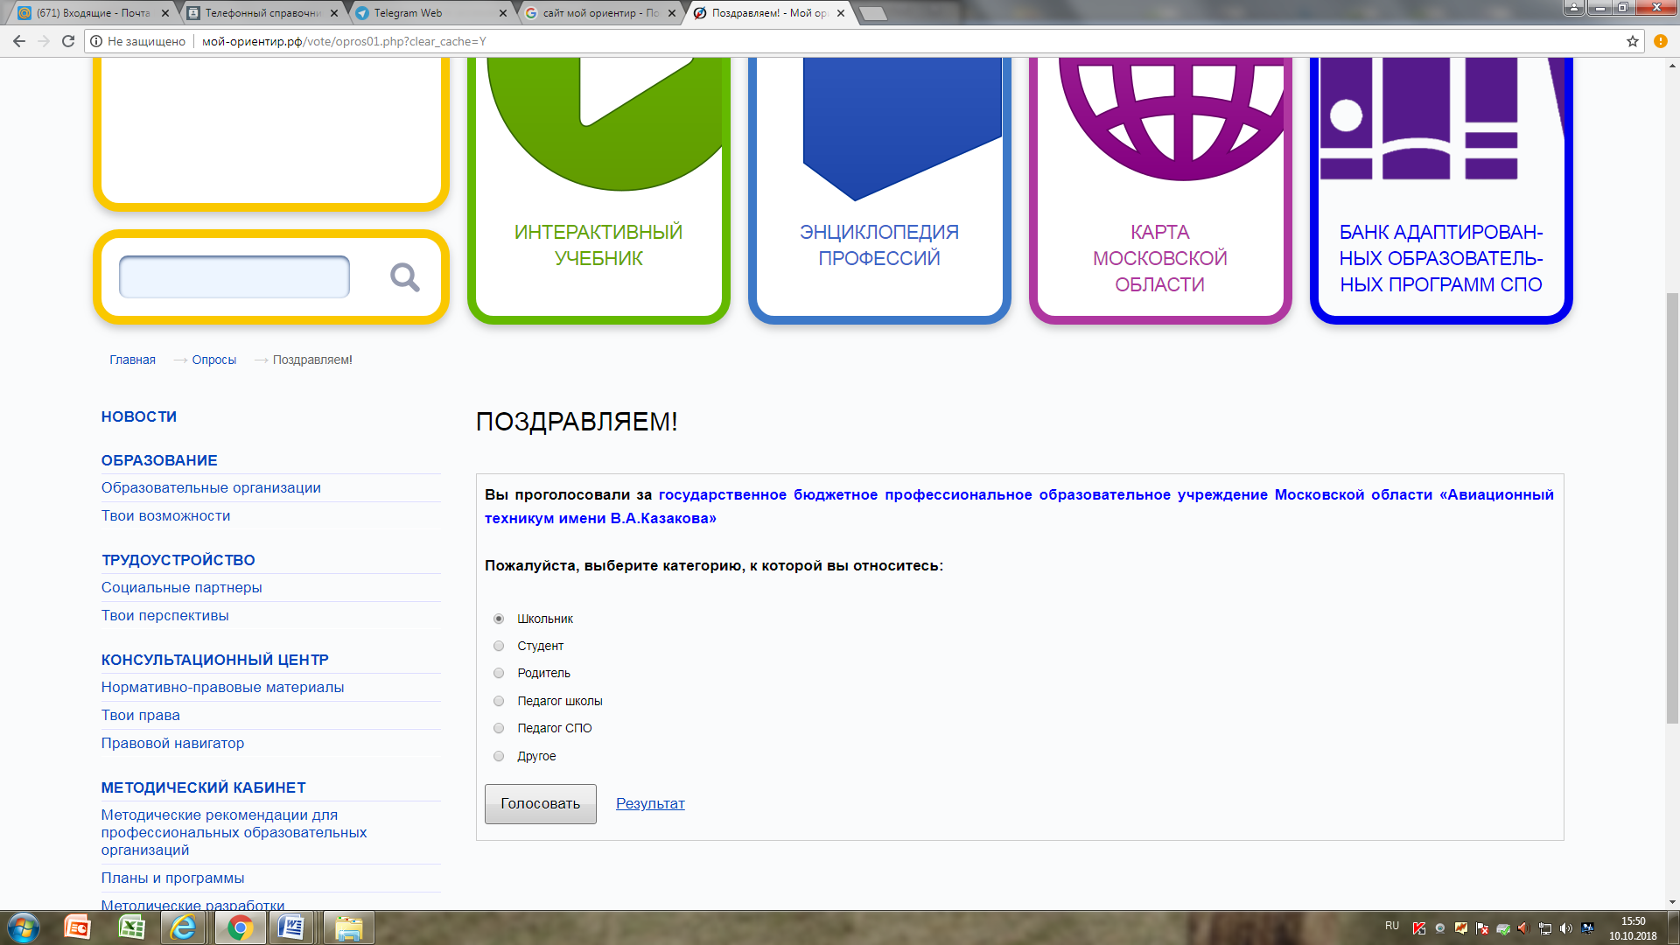

После ввода своего статуса вернуться на страницу с роликами, нажав на стрелку в верхнем левом углу страницы сайта.
Шаг 5. На странице с роликами начать просмотр ролика, нажав на стрелку
в центре ролика.

Шаг 6. Перейти к просмотру следующего выбранного ролика, повторив перед просмотром шаг 4 (обозначение своего статуса) и шаг 5 (начало просмотра).

Контакты службы технической поддержки фестиваля: http://aso-mo.ru/fest
Ссылка начнет работать 15 октября 2018 года.

